Oppgave (V2015 del1, 5 poeng)

En stokastisk variabel $X$ har følgende sannsynlighetsfordeling:

|  |  |  |  |
| --- | --- | --- | --- |
| $$x$$ | 0 | 1 | 2 |
| $$P(X)$$ | $$a$$ | $$b$$ | $$c$$ |

Vi får oppgitt at forventningsverdien $E\left(X\right)=\frac{1}{2}$ og variansen $Var \left(X\right)=\frac{1}{2}$

1. Vis at disse opplysningene gir likningssystemet
$$\left|\begin{aligned}a+b+c=1 \\ b+2c=\frac{1}{2} \\ a+b+9c=2\end{aligned}\right|$$

2. Bestem ved regning verdien av $a$, $b$ og $c$

Oppgave (V2015 del1, 4 poeng)

**I denne oppgaven kan du få bruk for tabellen over standard normalfordeling**

Vekten $X$ av voksne hjortebukker i en kommune er normalfordelt med forventningsverdi $μ=100$ kg og med standardavvik $σ=20$ kg.

1. Bestem sannsynligheten for at en tilfeldig valgt hjortebukk veier mindre enn 90 kg.
2. Bestem sannsynligheten for at en tilfeldig valgt hjortebukk veier mellom 90 og 110 kg.

Oppgave (V2015 del2, 3 poeng)

For at en bestemt type hamburgere skal kunne bli merket med «grønt nøkkelhull», må de inneholde høyst 10 g fett. I en kontroll viste det seg fettinnholdet (i gram) i 10 tilfeldig valgte hamburgere var

11, 10, 11, 12, 9, 10, 11, 12, 10, 11

Vi antar at fettinnholdet er normalfordelt med forventningsverdi g og med standardavvik g.

Bedriften oppgir at fettinnholdet er 10 g. En forbrukergruppe påstår at fettinnholdet er for stort til at hamburgerne kan bli merket med grønt nøkkelhull.

Bruk hypotesetesting til å vurdere påstanden. Bruk et signifikansnivå på 5 %.

Oppgave (V2015 eksempel del1, 3 poeng)

Intelligenskvotienten (IQ) er et mål på intelligensen til en person. Antall poeng som en tilfeldig person skårer på en IQ-test antar vi i denne oppgaven å være normalfordelt med forventningsverdi $μ=100$ og standardavvik $σ=15$.

1. Bestem sannsynligheten for at en tilfeldig valgt person vil skåre mindre enn 95 poeng på en slik IQ-test.

Mensa Norge er en forening for de skårer høyest på slike IQ-tester. Kun 2 % av befolkningen kan bli medlem av Mensa.

1. Hvor mange poeng må du minst skåre på en slik test, for å kunne bli medlem av Mensa?

Oppgave (H2014 del1, 4 poeng)

En stokastisk variabel $X$ har følgende sannsynlighetsfordeling:



Vi får oppgitt at forventningsverdien er $E\left(X\right)=\frac{1}{2}$ og at variansen er $Var\left(X\right)=\frac{7}{12}$

1. Vis at disse opplysningene gir oss likningssystemet
$$a+b+c=1$$

$$-a+c=\frac{1}{2}$$

$$27a+3b+3c=7$$

2. Bestem verdien av $a$, $b$ og $c$.

Oppgave (H2014 del2, 8 poeng)

En fabrikk produserer juice i kartonger. Hver kartong skal inneholde ca. 0,33 L juice. I denne oppgaven tenker vi at innholdet i boksene er normalfordelt med forventningsverdi 0,33 L og standardavvik på 0,03 L.

1. Hva er sannsynligheten for at en tilfeldig valgt kartong inneholder mer enn

0,36 L?

1. Hvor mange prosent av kartongene vil inneholde mellom 0,32 L og 0,34 L?

I en kvalitetskontroll inneholdt 25 tilfeldige kartonger gjennomsnittlig 0,292 L juice.

1. Sett opp hypoteser og vurder om bedriften i snitt tapper for lite juice på kartongene. Bruk et signifikansnivå på 5 %.

Bedriften synes det er uheldig at så mange kunder får for lite juice i kartongene. De kan ikke gjøre noe med standardavviket, siden det er bestemt av produksjonsutstyret. Likevel ønsker de at ca. 90 % av alle kartongene skal inneholde mer enn 0,32 L juice. Dette kan de få til ved å i snitt tappe mer juice på hver kartong.

1. Hva må forventningsverdien være for å få dette til?

Oppgave (V2014 del1, 4 poeng)

Figurene nedenfor viser fordelingene til de fire binomiske variablene $X_{1}, X_{2}, X_{3}$ og $X_{4}$.

Vi får opplyst at

* $X_{1}$ har 10 delforsøk og $p=0,6$ er sannsynligheten for suksess
* $X_{2}$ har 100 delforsøk og $p=0,06$ er sannsynligheten for suksess
* $X_{3}$ har 10 delforsøk og $p=0,4$ er sannsynligheten for suksess
* $X_{4}$ har 50 delforsøk og $p=0,1$ er sannsynligheten for suksess
  1. Hvilken av de grafiske framstillingene nedenfor illustrerer $X_{1}$?

Avgjør også hvilken grafisk framstilling som illustrerer henholdsvis $X_{2}, X_{3}$ og $X_{4}$. Begrunn svarene

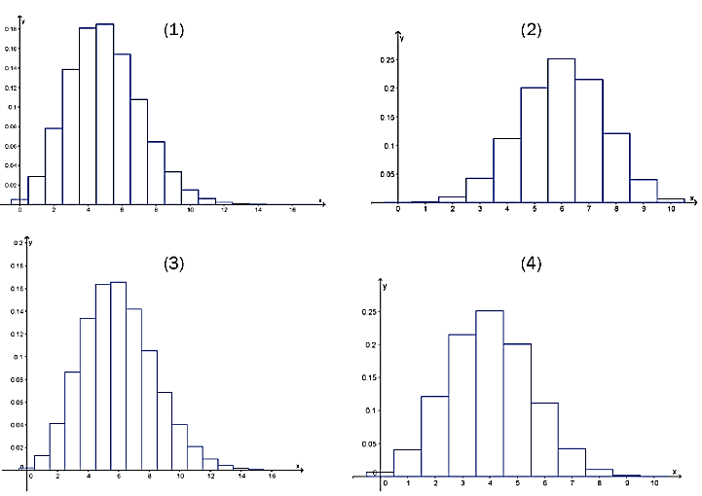

1. For den ene variabelen er $P\left(X≥10\right)=0,0775$. Hvilken variabel er dette?
2. Hvilken av de fire binomiske variablene har størst standardavvik?

Oppgave (V2014 del2, 6 poeng)

I sikkerhetskontrollen på en flyplass blir i gjennomsnitt hver tiende passasjer tilfeldig trukket ut for en grundigere kontroll. Om én passasjer blir trukket ut, kan vi se på som et binomisk forsøk med $p=0,10$.

1. Bestem sannsynligheten for at tre gitte personer som går etter hverandre gjennom

sikkerhetskontrollen, blir trukket ut.

Vi lar *X* være antallet som blir trukket ut av 1000 passasjerer.

1. Bestem forventningsverdien E(X) og standardavviket SD(*X*).

Flyplasspersonalet har en mistanke om at for mange personer blir trukket ut.

Av 1000 passasjerer viste det seg at 110 ble trukket ut.

1. Sett opp en hypotesetest med signifikansnivå 5 %. Avgjør om flyplasspersonalet har grunn til mistanke.

Oppgave (H2013 del1, 4 poeng)

I et terningspill på et kasino kastes to terninger. Det koster i utgangspunktet ikke noe å delta i spillet. Dersom summen av antall øyne blir 2 eller 12, får spilleren 200 kroner. Blir antall øyne til sammen 7, får hun 20 kroner. Men dersom summen blir noe annet enn 2, 12 eller 7, må spilleren betale *a* kroner til kasinoet.

La *X* være utbyttet til kasinoet ved en spilleomgang.

1. Forklar at $P\left(X=-20\right)=\frac{1}{6}$
2. Skriv av og fyll ut tabellen nedenfor



1. Kasinoet vil sette $a$ slik at de i det lange løp tjener 5 kr per spill.

Bestem verdien til $a$

Oppgave (H2013 del2, 4 poeng)

I en gruppe elever er høyden tilnærmet normalfordelt, med forventningsverdi $μ$  og

standardavvik $σ$  .

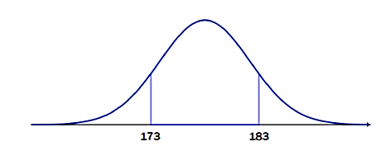

I denne fordelingen er 10 % av elevene lavere enn 173 cm og 10 % høyere enn 183 cm.

1. Bestem $μ$

 

Hvor mange prosent av elevene er lavere enn 183 cm?

1. Bestem $σ$

Oppgave (H2013 del2, 5 poeng)

I en stor kommune fikk et politisk parti en oppslutning på 6,0 % ved valget for to år siden. I en fersk meningsmåling i kommunen ble 100 tilfeldig valgte personer spurt om hvilket parti de ville ha stemt på om det var valg i dag.

La $X$ være antall personer som i dag ville ha stemt på dette partiet blant 100 tilfeldig valgte personer. Vi går ut fra at $X$ er binomisk fordelt.

1. Bestem forventningsverdien og standardavviket til $X$ dersom vi går ut fra at partiet

fremdeles har en oppslutning på 6,0 %.

Av 100 tilfeldig valgte personer var det 10 som oppga at de nå ville stemme på dette partiet.

1. Sett opp hypoteser og test om partiet har grunn til å tro at de har hatt framgang blant velgerne. Bruk et signifikansnivå på 5 %.

Oppgave (V2013 del1, 3 poeng)

Sannsynlighetsfordelingen for en stokastisk variabel $X$ er gitt ved følgende tabell:



1. Forklar hvorfor $p=0,1$
2. Bestem $E(X)$ og $Var(X)$

Oppgave (V2013 del1, 4 poeng)

Vi har gitt fire stokastiske variabler $X_{1}, X_{2}, X_{3},X_{4}$ som alle er normalfordelte. Forventningsverdien $E$ og standardavviket $SD$ for disse er

$E\left(X_{1}\right)=5$ og $SD\left(X_{1}\right)=1$ $E\left(X_{2}\right)=5$ og $SD\left(X_{2}\right)=3$

$E\left(X_{3}\right)=10$ og $SD\left(X_{3}\right)=3$ $E\left(X_{4}\right)=10$ og $SD\left(X_{4}\right)=1$

1. Hvilke av de grafiske fremstillingene nedenfor illustrerer $X_{1},X_{2}, X_{3}$ og $X_{4}$? Begrunn svaret.

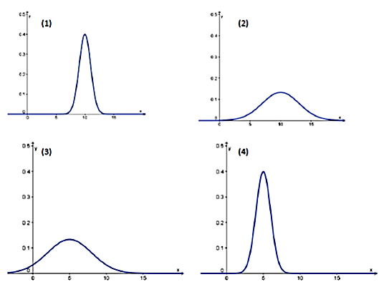

1. For den ene variabelen er $P\left(7<X<14\right)=0,75$. Hvilken variabel er det? Begrunn svaret.

Oppgave (V2013 del2, 4 poeng)

Ifølge tall fra Statistisk sentralbyrå røykte 17 % av befolkningen i 2011. For å få ned dette tallet startet myndighetene en kampanje.

Etter at kampanjen var over, ville myndighetene undersøke om den hadde hatt effekt. 100 tilfeldig valgte personer over 16 år ble spurt om de røykte. Vi kan se på denne undersøkelsen som et binomisk forsøk.

Av de 100 som ble spurt, svarte 12 personer at de røykte.

1. Sett opp en passende nullhypotese og en alternativ hypotese for dette forsøket.
2. Avgjør om myndighetene har grunn til å tro at kampanjen hadde effekt. Bruk et signifikansnivå på 5%.